AI 翻译助手 — 使用教程
---

一、准备 API 密钥（必须）

插件需要连接 DeepSeek 翻译服务，所以需要一个「钥匙」（API Key）。

第 1 步：打开 DeepSeek 官网

在浏览器打开：https://platform.deepseek.com

第 2 步：注册账号

点击右上角「注册」，用手机号或邮箱注册。已经有账号的直接登录。

第 3 步：获取 API 密钥

登录后：
1. 点击左侧菜单「API Keys」
2. 点击橙色按钮「创建 API Key」
3. 给它起个名字（随便写，比如"翻译插件"）
4. 点击「创建」
5. 立刻复制出现的那串 `sk-xxxxxxxx` 开头的密钥

> 这串密钥只会显示一次，关闭后就看不到了。请马上复制并保存到备忘录！

第 4 步（重要）：充值任意金额
DeepSeek 虽然是付费 API，但翻译很便宜。
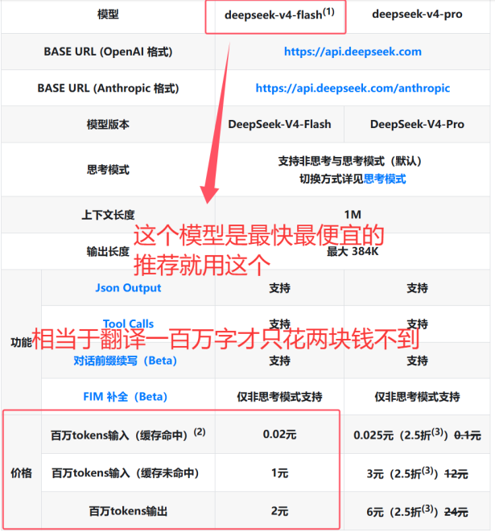

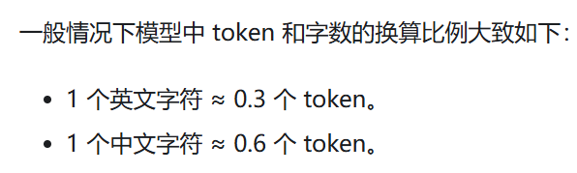

1. 点击左侧「充值」
2. 选择充值金额
3. 用支付宝或微信付款

---

二、电脑端使用

Edge 浏览器安装

1. 把 `ai-trans.zip` 文件解压到一个文件夹

2.打开 Edge 浏览器，地址栏找到扩展
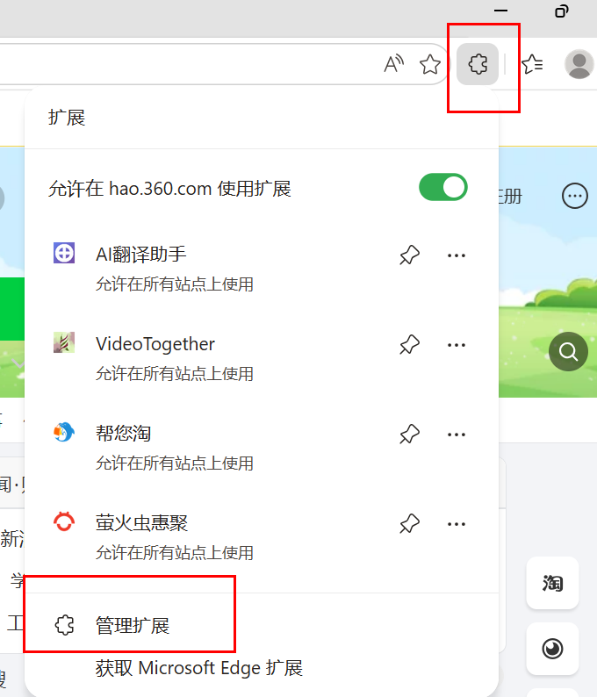
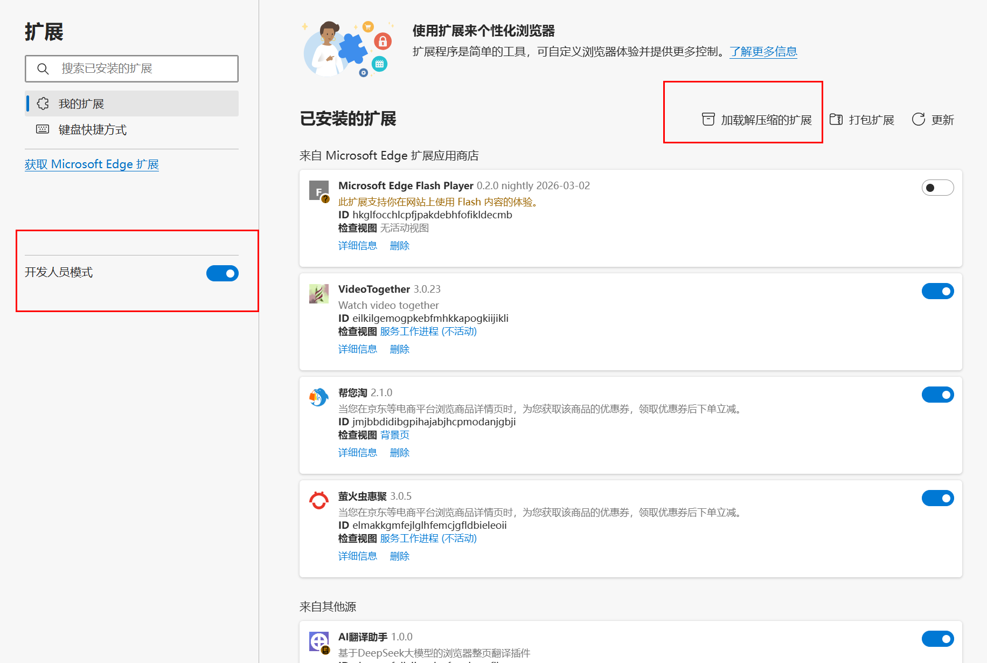
3. 打开左下角的「开发人员模式」开关，点击「加载解压缩的扩展」
5. 选择你刚解压出来的文件夹，点击「选择文件夹」
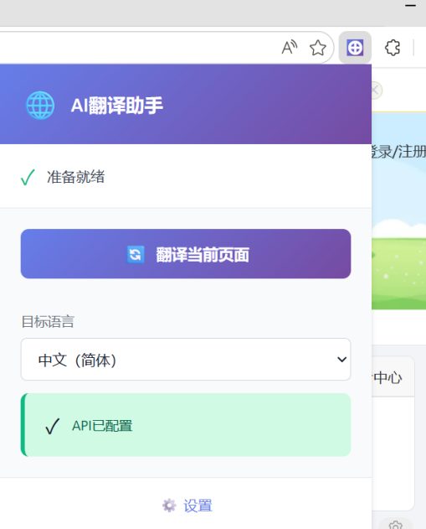
6. 完成！工具栏会出现一个翻译图标

Chrome 浏览器安装步骤基本一样：
1. 打开 Chrome，找到扩展管理
2. 打开「开发者模式」
3. 点击「加载已解压的扩展程序」
4. 选择解压后的文件夹
5. 完成

配置插件
装好之后，需要把 API 密钥填进去：

- 点击浏览器工具栏的翻译插件图标（如果没有，点拼图图标找一下，再点图钉固定）
- 点击「设置」，进入设置页面
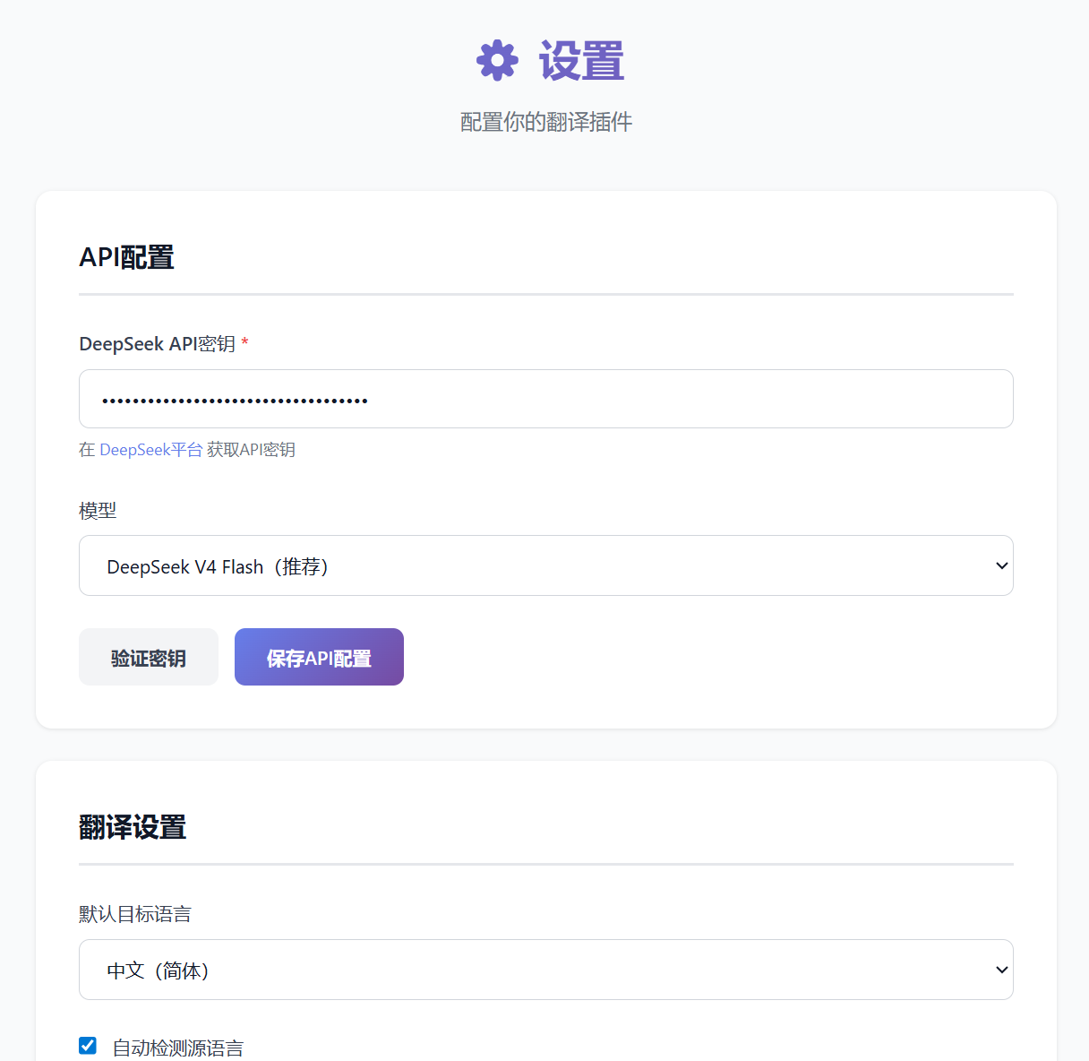
3. 在API 密钥输入框里粘贴你之前复制的 `sk-xxx` 密钥
4. 点击「保存 API 配置」
5. 看到绿色提示「配置已保存」就 OK 了

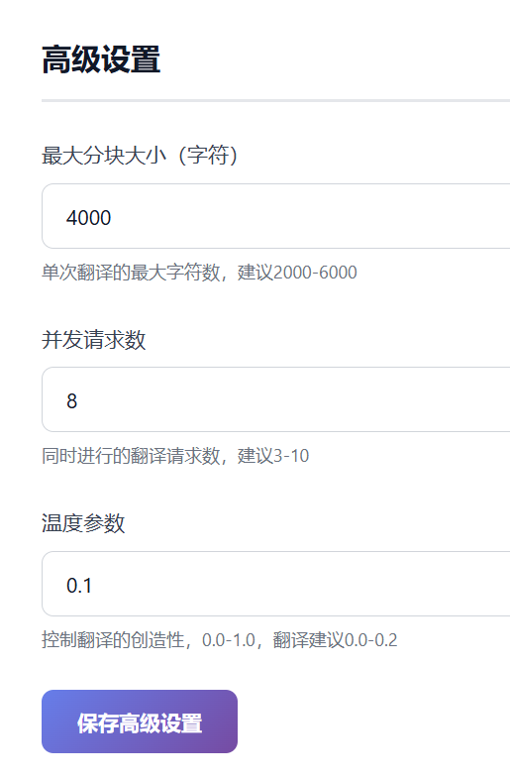
其他设置可以不用动，高级设置会影响翻译时间和质量，默认已经是最优配置（如下图）。如果想改翻译的目标语言（默认翻译成简体中文），在设置里选一下保存即可。下拉还有添加专有名词和排除网页功能，可自行选择使用。

翻译网页

配置好后，打开任何外文网页：

1. 点击浏览器工具栏的翻译插件图标
2. 点击「翻译当前页面」开始翻译
3. 由于接入deepseek API需要时间，现在还做不到1秒出译文
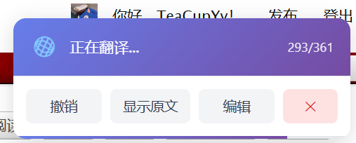
如上图，361组待处理文字（约5000个英文字符）全部返回时间约为35秒，译文会在这35秒内分批出现。

4. 页面上会出现一个浮动控制栏（如上图），可以：
- 显示原文/译文：切换看原文还是译文
- 撤销翻译：恢复成翻译前的样子
- 编辑：手动修改不满意的译文
- 关闭：隐藏控制栏

三、手机端使用（安卓）

苹果手机暂时不支持（iPhone 的浏览器不允许安装扩展插件）。

安装 Kiwi 浏览器

可在Google play或GitHub或百度网盘下载。
百度网盘链接：
通过网盘分享的文件：kiwi浏览器
链接: https://pan.baidu.com/s/1AJB9XZBwkOIs1TKS8f6LSQ?pwd=atx9 提取码: atx9
--来自百度网盘超级会员v4的分享

导入插件

1. 把 `ai-trans-kiwi.zip` 文件传到手机上
2. 打开 Kiwi 浏览器，点击右边三个点，下拉菜单中点击「扩展程序」
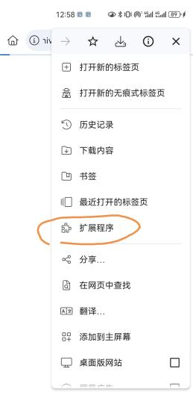
3. 打开「开发者模式」开关
4. 点击+（from.zip……
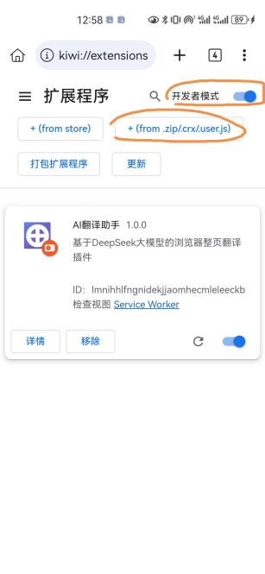
5. 在手机文件里找到 `ai-trans-kiwi.zip`，选中它
6. 一般会自动弹出设置页面，粘贴 API 密钥保存即可，其余和电脑一样

使用

1. 在 Kiwi 里随便打开一个网页
2. 点击右上角三个点 → 往下滑找到「AI 翻译助手」
3. 之后打开外文网页，点插件图标 → 「翻译当前页面」即可
4.「翻译当前页面」的页面有可能会占满屏幕，使用手机屏幕返回键即可（我自己的华为p40在屏幕边缘滑一下就可以关闭页面），只在下方显示「正在翻译」控制栏

